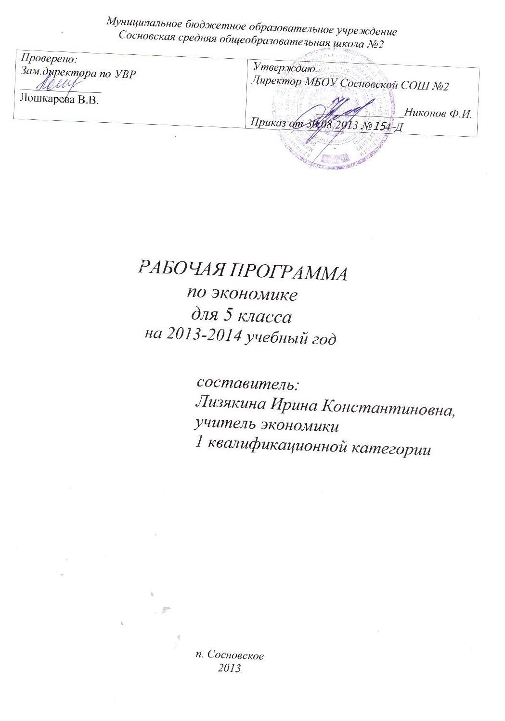

Пояснительная записка
Программа составлена на основе федерального компонента государственного стандарта основного общего образования(2004 г.).
Программа составлена на основании областной программы экономического образования школьников (5 – 11 кл.): Сборник программ по экономике для средней школы. – С 23 Н.Новгород: Нижегородский гуманитарный центр, 2002. – 131 с. Рецензент: канд. Экон. наук М.В.Сивов. Составители: кафедра экономического образования НИРО.
Основной задачей курса является подготовка обучающихся на уровне требований, предъявляемых Образовательным стандартом основного общего образования по экономике (2004). В соответствии с Базисным учебным планом (компонент образовательного учреждения), курс рассчитан на изучение в 5 -9 классах общеобразовательной средней школы общим объемом 34 учебных часа. При разработке программы экономического образования школьников учитывались:
- временные требования к обязательному минимуму содержания основного общего образования (приказ Министерства общего и профессионального образования РФ от 19.05.1998 г. №1236);
- обязательный минимум содержания среднего (полного) общего образования (приказ Министерства образования РФ от 30.06.1999 г. №56);
- концепции экономической теории и прикладной экономики, разработанные отечественными и зарубежными специалистам.
Настоящая программа раскрывает содержание общего курса экономических знаний, который включает в себя как необходимые представления о современных экономических системах и основа хозяйственной деятельности, так и умения учащихся, а также основные критерии (ориентиры) подготовки социально адаптированной личности школьника.
Областная программа построена на основе выделения трех концентров:
1-й – изучение экономики в 5 – 7 классах основной школы;
2-й – изучение экономики в 8 -9 классах основной школы на основе знаний, полученных в 5 – 7 классах;
3-й изучение экономики в 10 – 11 классах средней (полной) школы на основе знаний, полученных в 5 – 9 классах.
Каждый концентр предполагает усвоение учащимися системы наиболее важных экономических понятий и проблем; формирование умений правильно использовать экономические понятия, увязывать теоретические знания с практической деятельностью, анализировать проблемные экономические ситуации, решать экономические задачи и выполнять упражнения.
Освоение материала каждого концентра предполагает достижение конечного результата обучения – основных критериев (ориентиров) подготовки социально адаптированной личности.
Содержание данной программы согласовано с содержанием Примерной программы, рекомендованной Министерством образования и науки Российской Федерации.
В результате изучения экономики за 5 класс обучающийся должен:
- Уметь анализировать альтернативные варианты при принятии любых интеллектуальных или поведенческих решений.
- Осуществлять действия, направленные на недопущение порчи домашнего, школьного и любого другого имущества.
- Принимать посильное участие в ремонте помещений, инвентаря, проявлять заботу о сохранении и продлении жизни вещей, об экономии ресурсов и времени.
- С учетом опыта своих родителей и других близких людей задумываться о необходимости выбора своего места в жизни, в будущей профессии, в обществе.
- Анализировать источники доходов семьи, приучаться к экономии и бережливости, видеть возможности увеличения доходов.
- Принимать посильное участие в планировании семейного бюджета, учиться рационально вести домашнее хозяйство и жить по средствам, стараться выполнять все обязательства перед самим собой, родителями, близкими людьми.
- Осознавать необходимость уплаты налогов для решения социальных и экономических проблем, касающихся каждого человека.
- Анализировать, как изменение минимальной заработной платы, процентных ставок и величины налогов влияет на поведение потребителей, производителей, инвесторов, вкладчиков.
- Стремиться к самоорганизации, самопланированию, дисциплинированности, приучать себя к порядку во всем, не успокаиваться на достигнутом, не бояться перемен, нового, то есть вырабатывать в себе качества, которые помогут в будущем плодотворно трудиться в любой области.

Тематический план

№ | Название темы | Содержание темы | Требования к уровню подготовки обучающихся по теме | Количество часов
1 | Что изучает экономика | Потребности: духовные, социальные, физиологические, их многообразие и неограниченность.  Блага как средства удовлетворения потребностей.  Экономические и неэкономические блага.  Основные виды экономических ресурсов, их ограниченность.  Выбор как основная экономическая проблема, его необходимость и всеобщность. | Выделять духовные, социальные, физиологические потребности и осознавать их безграничность.  Приводить примеры благ, удовлетворяющих различные потребности.  Приводить примеры экономических и неэкономических благ.  Классифицировать ресурсы, осознавать их ограниченность | 4
2 | Труд | Труд как экономический ресурс.  Разделение труда и специализация.  Производительность труда.  Профессия и квалификация.  Заработная плата. | Различать разделение труда и специализацию, приводить примеры.  Решать типовые задачи на расчет производительности труда.  Приводить примеры различных профессий.  Выявлять причины различий в оплате труда. | 4
3 | Товары и услуги | Товары и услуги как результат объединения (взаимодействия) экономических ресурсов.  Товары и услуги как экономические блага, посредством которых удовлетворяются потребности. Различия товаров и услуг. | Приводить примеры удовлетворения различных потребностей с помощью товаров и услуг. | 4
4 | Обмен | Обмен. Его экономическая сущность, предпосылки возникновения.  Необходимость и взаимовыгодность добровольного обмена.  Торговля как наиболее эффективная форма обмена. | Объяснять предпосылки возникновения обмена. Аргументировать утверждение о том, что обмен расширяет возможности удовлетворения потребностей, повышает взаимозависимость людей и что он выгоден обменивающимся сторонам.  Различать бартер и обмен при помощи денег. Приводить примеры.  Объяснять, почему обмен при помощи денег является более эффективной формой по сравнению с бартером. | 4
5 | Рынок и конкуренция | Потребитель и его экономические интересы.  Производитель и его экономические интересы (мотивы).  Рынок как взаимодействие экономических интересов потребителей и производителей. Необходимые условия существования рынка.  Конкуренция и конкуренты.  Ценовая и неценовая конкуренция продавцов.  Влияние конкуренции на цены.  Рынок продавца и рынок покупателя. | Объяснять мотивы деятельности производителей и потребителей.  Различать рынок как результат взаимодействия экономических интересов продавцов и экономических интересов покупателей и как место купли – продажи.  Приводить примеры конкуренции среди продавцов и среди покупателей.  Различать ценовую и неценовую конкуренцию, приводить примеры.  Объяснять, кто и почему выигрывает на рынке продавца и на рынке покупателя.  Видеть плюсы и минусы конкуренции. | 5
6 | Экономика семьи. Семейный бюджет. | Семья как потребитель товаров и услуг на рынке.  Права потребителей и их защита.  Источники доходов семьи: заработная плата, пенсия, стипендии, пособия; доходы от сдачи в аренду, от вложения денег в банк, от подсобного домашнего хозяйства.  Основные расходы семьи: постоянные и переменные.  Планирование расходов и доходов.  Семейный бюджет. Дефицитный, сбалансированный, избыточный семейный бюджет. Сбережения. Рациональное ведение домашнего хозяйства. | Перечислять основные права потребителей.  Оценивать доходы семьи. Видеть пути увеличения доходов и экономии расходов.  Различать постоянные и переменные расходы семьи. Приводить примеры сбалансированного, избыточного, дефицитного бюджетов.  Решать типовые задачи по составлению семейного бюджета.  Заполнять бланки отдельных оплат. | 9

Ресурсное обеспечение рабочей программы
- Экономика. Рабочие тетради.5 класс Н.Новгород: НГЦ,2013г.
- Медиаресурсы: компьютерная презентация «Все профессии нужны, все профессии важны!», компьютерная презентация для игры «Экономическая лужайка»

КАЛЕНДАРНО-ТЕМАТИЧЕСКОЕ ПЛАНИРОВАНИЕ ПО ЭКОНОМИКЕ
5 КЛАСС
1 ЧАС В НЕДЕЛЮ, ВСЕГО 34 ЧАСА.
№  урока | Изучаемый материал | Кол-во  часов | Дата проведения
№  урока | Изучаемый материал | Кол-во  часов | План | Факт
Тема 1. Что изучает экономика 4 часа
1 | Потребности, их многообразие и неограниченность | 1 | 05.09.13 | 05.09.13
2 | Блага как средство удовлетворения потребностей. Экономические и неэкономические блага. | 1 | 12.09.13
3 | Основные виды экономических ресурсов, их ограниченность. | 1 | 19.09.13
4 | Выбор как основная экономическая проблема, его необходимость и всеобщность. | 1 | 26.09.13
Тема 2. Труд. |  | 4часа
5 | Труд как экономический ресурс. Разделение труда и специализация. | 1 | 03.10.13
6 | Производительность труда | 1 | 10.10.13
7 | Профессия и квалификация | 1 | 17.10.13
8 | Заработная плата как плата за использование услуг труда | 1 | 24.10.13
Тема 3. Товары и услуги |  | 4
9, 10 | Товары и услуги как результат объединения (взаимодействия) экономических ресурсов | 2 | 31.10.13  14.11.13
11 | Товары и услуги как экономические блага, посредством которых удовлетворяются потребности | 1 | 21.11.13
12 | Различия товаров и услуг | 1 | 28.11.13
Тема 4. Обмен |  | 4
13 | Обмен, его экономическая сущность, предпосылки его возникновения | 1 | 05.12.13
14 | Необходимость и взаимовыгодность добровольного обмена | 1 | 12.12.13
15, 16 | Торговля как наиболее эффективная форма обмена | 2 | 19.12.13  26.12.13
Тема 5. Рынок и конкуренция |  | 5
17 | Потребитель и его экономические интересы | 1 | 16.01.14
18 | Производитель и его экономические интересы | 1 | 23.01.14
19 | Рынок как взаимодействие экономических интересов покупателей и продавцов. Необходимые условия существования рынка | 1 | 30.01.14
20 | Конкуренция и конкуренты. Ценовая и неценовая конкуренция продавцов. Влияние конкуренции на цены | 1 | 06.02.14
21 | Рынок продавца и рынок покупателя | 1 | 13.02.14
Тема 6. Экономика семьи. Семейный бюджет |  | 9
22, 23 | Семья как потребитель товаров и услуг на рынке. Права потребителя и защита прав потребителя | 2 | 20.02.14  27.02.14
24, 25 | Источники доходов семьи | 2 | 06.03.14  13.03.14
26, 27 | Основные расходы семьи. Постоянные и переменные расходы | 2 | 20.03.14  27.03.14
28, 29 | Планирование доходов и расходов семьи. Семейный бюджет. Дефицитный, сбалансированный, избыточный бюджет. Сбережения | 2 | 10.04.14  17.04.14
30 | Рациональное ведение домашнего хозяйства | 1 | 24.04.14
 | Резерв времени | 4 | 08.05.14  15.05.14 22.05.14  29.05.14
 | итого | 34 | 34

